содержание

ВВЕДЕНИЕ 4

1 ОПИСАНИЕ МОДЕЛИ АВТОМАТИЗАЦИИ 5

1.1 Организационная модель 5

1.2 Функциональная модель 6

1.3 Информационная модель 8

1.4 Модель бизнес-процесса объекта автоматизации 17

2 РАЗРАБОТКА БАЗЫ ДАННЫХ 18

2.1 Концептуальная модель 18

2.2 Логическая модель 21

2.3 Физическая модель 23

ЗАКЛЮЧЕНИЕ 28

СПИСОК ИСПОЛЬЗОВАННЫХ ИСТОЧНИКОВ 29

СПИСОК СОКРАЩЕНИЙ 30

ПРИЛОЖЕНИЕ А НАБОР ТЕСТОВЫХ ЗАДАНИЙ ДЛЯ ПРОВЕРКИ

ПРИЛОЖЕНИЕ Б РЕЗУЛЬТАТЫ СОЗДАНИЯ, ЗАГРУЗКИ И ПРОВЕРКИ БД

# ВВЕДЕНИЕ

**Цель**: спроектировать базу данных для обеспечения хранения данных при решении задачи закупок для информационной системы «Оптовая база». Проектирование баз данных — процесс создания схемы базы данных и определения необходимых ограничений целостности. Для проектирования базы данных нужно сначала построить модель проектируемой системы.

**Задача**: разработать модели организации для объекта автоматизации.

Модель базы данных – это тип модели данных, которая определяет логическую структуру базы данных и в корне определяет, каким образом данные могут храниться, организовываться и обрабатываться. Самым популярным примером модели базы данных является реляционная модель, которая использует табличный формат.

Модель деятельности компании – наиболее важная часть организационной модели, которая показывает процесс создания ценности в компании для всех заинтересованных сторон. В модели деятельности компании обычно выделяют следующие уровни: верхний (системный), средний (функциональный) и нижний (операционный). Таким образом, чтобы создать автоматизированную систему и базу данных, необходимо разработать модель, корректно описывающую данный объект автоматизации.

Объект автоматизации (ОА) – комплекс задач по поставкам, приему, хранению и реализации продукции.

**Способы**: разработать модели организации (организационную, функциональную, информационную и бизнес-процессов) можно с помощью методологии ARIS.

ARIS (Architecture of Integrated Information Systems) — методология для моделирования бизнес-процессов организаций. Любая организация в методологии ARIS рассматривается с пяти точек зрения: организационной, функциональной, обрабатываемых данных, структуры бизнес-процессов, продуктов и услуг. Каждая точка зрения представляет собой модель.

**Результат**: спроектированная база данных для выбранного объекта автоматизации с возможностью формирования, ведения и документирования справочников, а также отчетных документов.

# ОПИСАНИЕ МОДЕЛИ АВТОМАТИЗАЦИИ

**1.1 Организационная модель**

Организационная структура предприятия – состав, взаимодействие, соподчиненность, а также распределение работы по подразделениям и управленческим органам, между которыми формируются определенные отношения, связанные с реализацией властных полномочий, потоков распоряжений и информации.

Структура предприятия устанавливается исходя из объема и содержания задач, решаемых предприятием, направленности и интенсивности сложившихся на предприятии информационных и документационных потоков, а также принимая во внимание организационные и материальные возможности.

Организационная модель ОА «Закупки» для ИС «Оптовая база» представлена органограммой «Оптовая база» (рисунок 1.1) и таблицей «Каталог организационных единиц» (таблица 1.1).

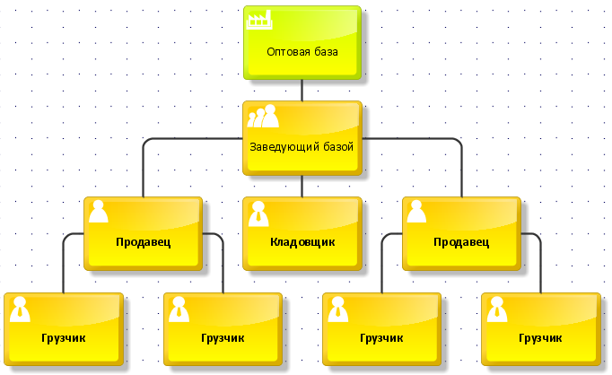

Рисунок 1.1 – Органограмма «Оптовая база»

|  |  |  |
| --- | --- | --- |
| **№ п/п** | **Наименование организационной единицы** | **Расшифровка** |
| 1 | Отдел закупок | Отдел |
| 2 | Заведующий базой | Руководитель отделения |
| 3 | Продавец | Сотрудник отдела |
| 4 | Грузчик | Сотрудник отдела |
| 5 | Кладовщик | Сотрудник отдела |

Таблица 1.1 – Каталог организационных единиц

**1.2 Функциональная модель**

Функциональная модель объекта автоматизации – описание его на языке выполняемых функций и их отношений.

Функциональная структура – структура, элементами которой являются функции, реализуемые подразделениями предприятия, а отношениями — связи, обеспечивающие передачу между элементами предметов труда.

Функция – это предметно-ориентированное задание или действие, в результате которой выполняется одна или несколько целей, стоящих перед компанией. Функции предприятия распределяются по компонентам организационной структуры и представляют собой иерархическое дерево, строящееся от общего к частному. На самом верхнем уровне описываются самые сложные функции, которые потом детализируются через свои функциональные составляющие.

В функциональную модель ОА «Закупки» для ИС «Оптовая база» входят следующие функции:

1. Выбор поставщика

2. Формирование заявки на поставку

3. Получение товара от поставщика при поступлении

4. Формирование отчётности.

Функциональная модель ОА «Закупки» для ИС «Оптовая база» представлена на рисунке 1.2 «Функциональное дерево ОА» и таблицей «Каталог функций» (таблица 1.2).

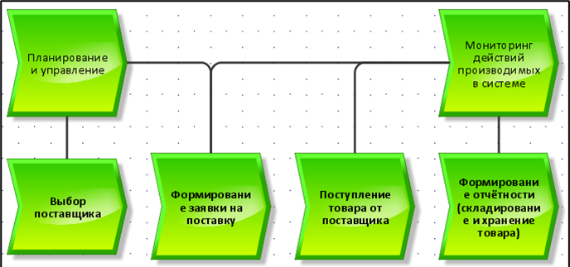

Рисунок 1.2 – Функциональное дерево ОА

|  |  |  |
| --- | --- | --- |
| **№ п/п** | **Наименование функции** | **Организационный элемент** |
| 1 | Выбор поставщика | Заведующий базой |
| 2 | Формирование заявки на поставку | Заведующий базой |
| 3 | Поступление товара от поставщика | Продавец, грузчик |
| 4 | Формирование отчётности | Кладовщик |

Таблица 1.2 – Каталог функций

**1.3 Информационная модель**

Информационная модель — модель объекта, представленная в виде информации, описывающей существенные для данного рассмотрения параметры и переменные величины объекта, связи между ними, входы и выходы объекта и позволяющая путём подачи на модель информации об изменениях входных величин моделировать возможные состояния объекта.

Информационная модель ОА «Закупки» для ИС «Оптовая база» состоит из следующих документов:

1. **Справочные документы:**

Справочные документы представлены в «Каталоге справочных документов» (таблица 1.3).

|  |  |  |
| --- | --- | --- |
| **№ п/п** | **Идентификатор документа** | **Наименование документа** |
| 1 | сотрудники | Сотрудники |
| 2 | должности | Должности |
| 3 | номенклатура | Номенклатура |
| 4 | контрагенты | Контрагенты |
| 5 | единицы_хранения | Единицы хранения |

Таблица 1.3 – Каталог справочных документов

1.1. Справочник «Сотрудники» – содержит перечень сотрудников. Документ представлен в виде словаря данных (таблица 1.4). Эталон документа на рисунке 1.3.

|  |  |  |  |  |
| --- | --- | --- | --- | --- |
| **№** | **Атрибут** | **Назначение** | **Тип данных** | **Источник данных** |
| **1** | **2** | **3** | **4** | **5** |
|  | Код | Код | Числовой | - |
|  | ФИО | ФИО | Текстовый | - |
|  | Долж | Должность | Текстовый | - |

Таблица 1.4 – Словарь данных справочника «Сотрудники»

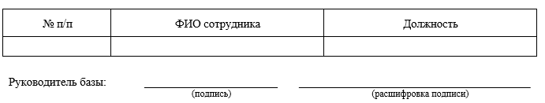

Рисунок 1.3 – Эталон справочника «Сотрудники»

1.2. Справочник «Должность сотрудников» – содержит перечень должностей, которые могут занимать сотрудники. Документ представлен в виде словаря данных (таблица 1.5). Эталон документа на рисунке 1.4.

|  |  |  |  |  |
| --- | --- | --- | --- | --- |
| **№** | **Атрибут** | **Назначение** | **Тип данных** | **Источник данных** |
| **1** | **2** | **3** | **4** | **5** |
|  | Код | Код | Числовой | - |
|  | Наим | Наименование | Текстовый | - |

Таблица 1.5 – Словарь данных справочника «Должность сотрудников»

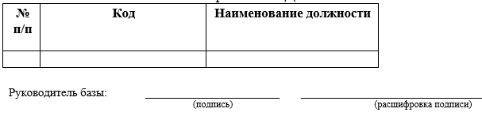

Рисунок 1.4 – Эталон справочника «Должность сотрудников»

1.3. Справочник «Номенклатура» – содержит код и наименование продукции, реализуемой на базе. Документ представлен в виде словаря данных (таблица 1.6). Эталон документа на рисунке 1.5.

|  |  |  |  |  |
| --- | --- | --- | --- | --- |
| **№** | **Атрибут** | **Назначение** | **Тип данных** | **Источник данных** |
| **1** | **2** | **3** | **4** | **5** |
|  | Код | Код | Числовой | - |
|  | Наим | Наименование | Текстовый | - |
|  | ПредПроизв | Предприятие производитель | Текстовый | - |
|  | Опис | Описание | Текстовый | - |

Таблица 1.6 – Словарь данных справочника «Номенклатура»

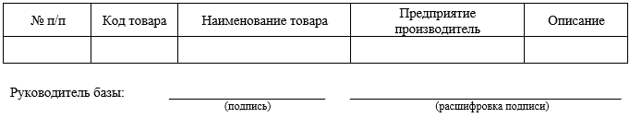

Рисунок 1.5 – Эталон справочника «Номенклатура»

1.4. Справочник «Контрагенты» – содержит перечень контрагентов базы. Документ представлен в виде словаря данных (таблица 1.7). Эталон документа на рисунке 1.6.

|  |  |  |  |  |
| --- | --- | --- | --- | --- |
| **№** | **Атрибут** | **Назначение** | **Тип данных** | **Источник данных** |
| **1** | **2** | **3** | **4** | **5** |
|  | Код | Код | Числовой | - |
|  | Наим | Наименование | Текстовый | - |
|  | УНП | УНП | Числовой | - |
|  | Адр | Адрес | Текстовый | - |

Таблица 1.7 – Словарь данных справочника «Контрагенты»

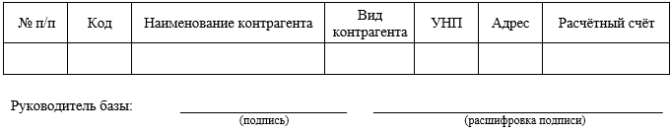

Рисунок 1.6 – Эталон справочника «Контрагенты»

1.5. Справочник «Единицы хранения» – содержит перечень единиц, которые используются при описании товара. Документ представлен в виде словаря данных (таблица 1.8). Эталон документа на рисунке 1.7.

|  |  |  |  |  |
| --- | --- | --- | --- | --- |
| **№** | **Атрибут** | **Назначение** | **Тип данных** | **Источник данных** |
| **1** | **2** | **3** | **4** | **5** |
|  | Код | Код | Числовой | - |
|  | Наим | Наименование | Текстовый | - |
|  | ЕдИзм | Единицы измерения | Текстовый | - |

Таблица 1.8 – Словарь данных справочника «Единицы хранения»

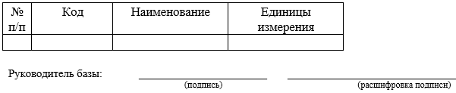

Рисунок 1.7 – Эталон справочника «Единицы хранения»

1. **Оперативные документы:**

Оперативныедокументы представлены в «Каталоге оперативных документов» (таблица 1.10).

|  |  |  |
| --- | --- | --- |
| **№ п/п** | **Идентификатор документа** | **Наименование документа** |
| 1 | Заказ_поставщику | Заказ поставщику |
| 2 | ттн | Товарно-транспортная накладная |
| 3 | Расх_накл | Расходная накладная |

Таблица 1.10 – Каталог оперативных документов

2.1. Оперативный документ «Заказ поставщику» – документ, позволяющий отражать хозяйственную деятельность предприятия в рамках закупки нового оборудования или прочих номенклатурных позиций. Документ представлен в виде словаря данных (таблица 1.11), макета (рисунок 1.9) и схемы информационных связей между документами (рисунок 1.10).

|  |  |  |  |  |
| --- | --- | --- | --- | --- |
| **№** | **Атрибут** | **Назначение** | **Тип данных** | **Источник данных** |
| **1** | **2** | **3** | **4** | **5** |
| 1 | ДатДок | Дата документа | Дата | - |
| 2 | Исп | Исполнитель | Строка | - |
| 3 | Зак | Заказчик | Строка | СП Контрагенты |
| 4 | АдрПост | Адрес поставки | Строка | - |
| 5 | Арт | Артикул | Строка | СП Номенклатура |
| 6 | Тов | Товары | Строка | СП Номенклатура |
| 7 | ВиЦен | Вид цены | строка | - |
| 8 | Вел | величина | Число | - |
| 9 | ЕдИзм | Единица измерения | Строка | СП Единицы измерения |
| 10 | Цена | цена | число | - |
| 11 | сум | сумма | число | - |

Таблица 1.11 – Словарь данных документа «Заказ поставщику»

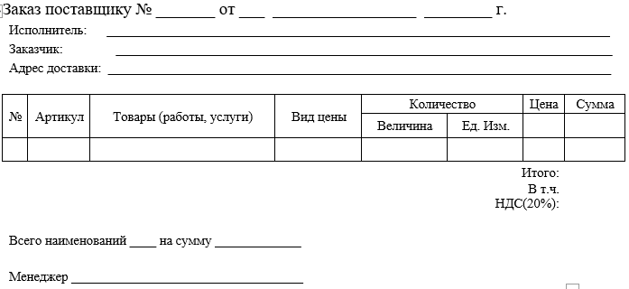

Рисунок 1.9 – Макет документа «Заказ поставщику»

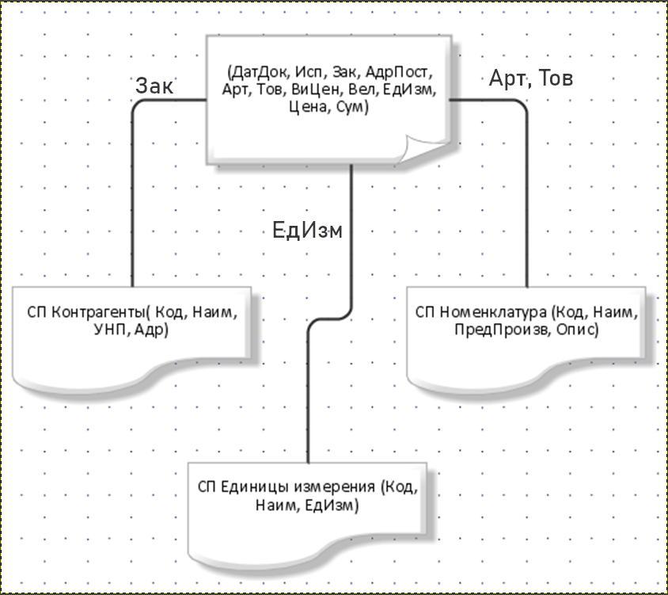

Рисунок 1.10 – Схема информационных связей документа «заказ поставщику»

2.2. Оперативный документ «Товарно-транспортная накладная» – документ, сопровождающий груз, предназначенный для учёта движения товарно-материальных ценностей и расчетов за их перевозки автомобильным транспортом. Документ представлен в виде словаря данных (таблица 1.12), макета (рисунок 1.11) и схемы информационных связей между документами (рисунок 1.12).

|  |  |  |  |  |
| --- | --- | --- | --- | --- |
| **№** | **Атрибут** | **Назначение** | **Тип данных** | **Источник данных** |
| **1** | **2** | **3** | **4** | **5** |
| 1 | НомДок | Номер документа | число | - |
| 2 | ДатДок | Дата документа | дата | - |
| 3 | УНП1 | Грузоотправитель | число | СП Контрагенты |
| 4 | УНП2 | Грузополучатель | число | - |
| 5 | ГруОтпрНаим | Грузоотправитель наименование | строка | СП Контрагениты |
| 6 | ГрузПолучНаим | Грузополучатель наименование | строка | - |
| 7 | МестПогр | Место прогрузки | строка | - |
| 8 | МестВыгр | Место выгрузки | строка | - |
| 9 | ДокОсн | Документ основание | строка | - |
| 10 | Наим | наименование товара | строка | СП Номенклатура |
| 11 | ЕдХр | единицы хранения | строка | СП Единицы измерения |
| 12 | Кол | количество | число | - |
| 13 | Цена | цена | число | - |
| 14 | Стоим | стоимость | число | - |

Таблица 1.10 – Словарь данных документа «Товарно-транспортная накладная»

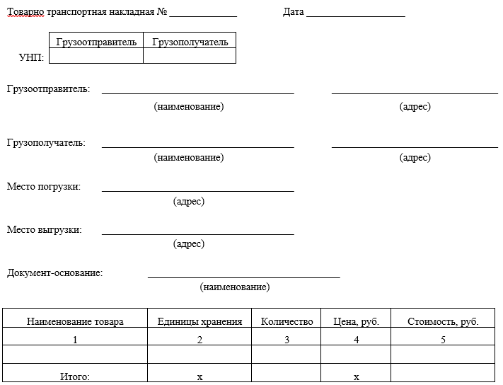

Рисунок 1.11 – Макет документа «Товарно-транспортная накладная»

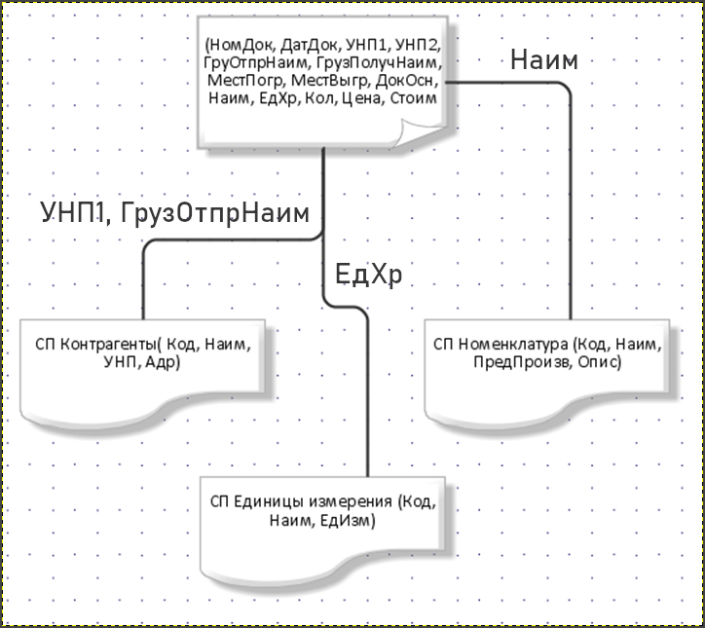

Рисунок 1.12 – Схема информационных связей документа «Товарно-транспортная накладная»

2.3. Оперативный документ «Расходная накладная» – документ, на основе которого осуществляется отпуск товаров и других материальных ценностей. Документ представлен в виде словаря данных (таблица 1.12), макета (рисунок 1.11) и схемы информационных связей между документами (рисунок 1.12).

|  |  |  |  |  |
| --- | --- | --- | --- | --- |
| **№** | **Атрибут** | **Назначение** | **Тип данных** | **Источник данных** |
| **1** | **2** | **3** | **4** | **5** |
| 1 | НомДок | Номер документа | число | - |
| 2 | ДатДок | Дата документа | дата | - |
| 3 | УНП1 | Грузоотправитель | число | - |
| 4 | УНП2 | Грузополучатель | число | СП Контрагенты |
| 5 | ДокОсн | Документ основание | строка | - |
| 6 | Наим | наименование товара | строка | СП Номенклатура |
| 7 | ЕдИзм | Единицы измерения | строка | СП Единицы измерения |
| 8 | Кол | количество | число | - |
| 9 | цена | цена | число | - |
| 10 | сум | сумма | число | - |
| 11 | ОтпРазДол | отпуск разрешил должность | строка | СП Должности |
| 12 | ОтпДол | отпустил должность | строка | СП Должности |
| 13 | ПолДол | получил должность | строка | СП Должности |

Таблица 1.10 – Словарь данных документа «Расходная накладная»

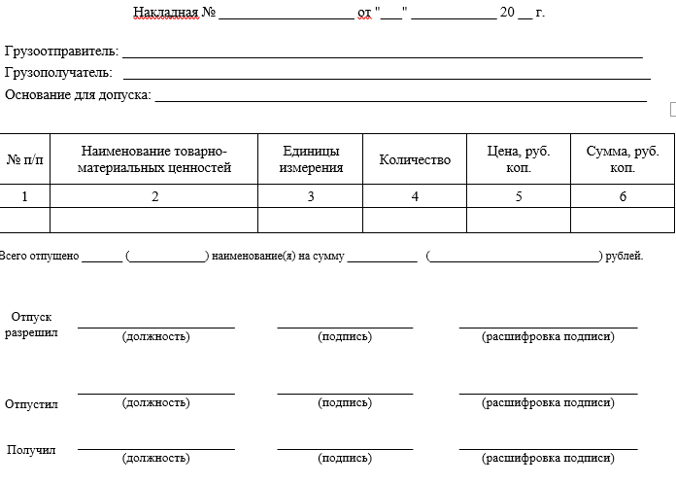

Рисунок 1.11 – Макет документа «Расходная накладная»

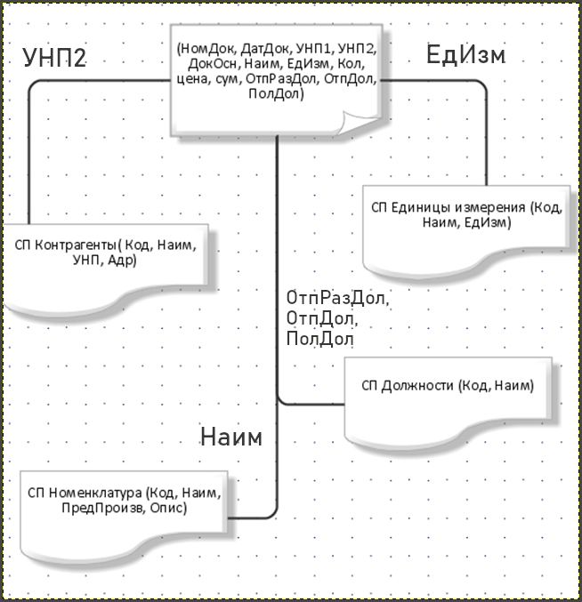

Рисунок 1.12 – Схема информационных связей документа «Расходная накладная»

1. **Отчетные документы:**

Отчетный документ «Реализация на дату» – отчётный документ, описывающий реализацию некоторого количества продукции в определённую дату. Документ представлен в виде словаря данных (таблица 1.10), макета (рисунок 1.13) и схемы информационных связей между документами (рисунок 1.14).

|  |  |  |  |  |
| --- | --- | --- | --- | --- |
| **№** | **Атрибут** | **Назначение** | **Тип данных** | **Источник данных** |
| **1** | **2** | **3** | **4** | **5** |
| 1 | Орг | организация | строка | - |
| 2 | Маг | магазин | строка | - |
| 3 | Отпр | отправитель | строка | СП Контрагенты |
| 4 | НаимПрод | Наименование продукции | строка | СП Номенклатура |
| 5 | ЕдИзм | Единица измерения | строка | СП Единицы измерения |
| 6 | РеалЦен | реализационная цена | число | - |
| 7 | КолОст | количество остатка на начало | число | - |
| 8 | СумОст | сумма остатка на начало месяца | число | - |
| 9 | КолПос | количество поступило | число | - |
| 10 | СумПос | сумма поступило | число | - |
| 11 | КолПрод | количество продано | число | - |
| 12 | СумПрод | сумма продано | число | - |
| 13 | ДебПрод | дебет продано | число | - |
| 14 | КредПрод | кредит продано | число | - |
| 15 | КолОстКон | количество остатка на конец | число | - |
| 16 | СумОстКон | сумма остатка на конец месяца | число | - |

Таблица 1.10 – Словарь данных отчета «Реализация на дату»

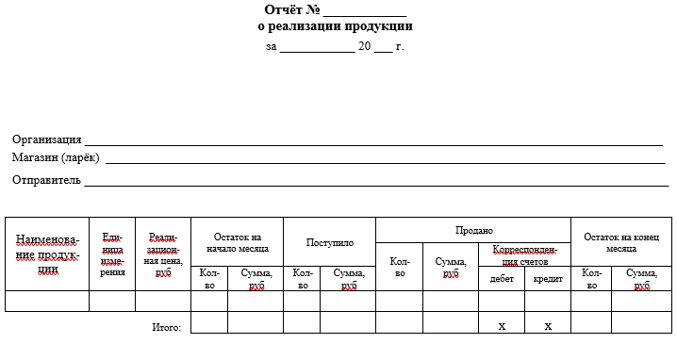

Рисунок 1.13 – Макет отчета «Реализация на дату»

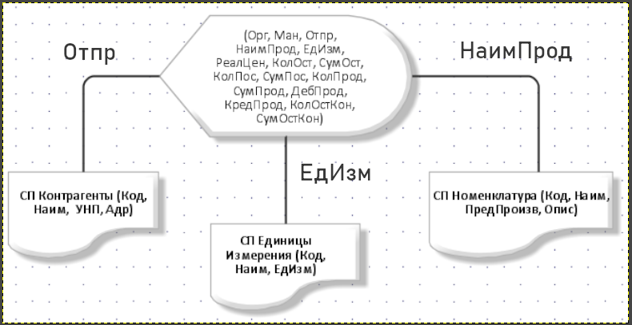

Рисунок 1.14 – Схема информационных связей отчета «Реализация на дату»

**1.4 Модель бизнес-процесса объекта автоматизации**

Процесс – любая деятельность, в которой используются ресурсы для преобразования входов в выходы. Зачастую представляет из себя совокупность взаимосвязанных и совершенных работ, в которых результаты одной работы являются началом другой работы, образуя цепочку внутренних поставщиков и потребителей.

Бизнес-процесс – устойчивая и целенаправленная совокупность взаимосвязанных видов деятельности, которая по определенной технологии преобразует входной сигнал в выходной, представляющий ценность для потребителя.

eEPC – нотация для проектирования бизнес-процессов. Данная нотация ARIS представляет бизнес-процесс как цепочку событий и действий (функций). Каждое действие инициализируется и завершается событием.

Модель бизнес-процесса ОА «Закупки» для ИС «Оптовая база» представлена на рисунке 1.33 с использованием нотации Business process методологии ARIS.

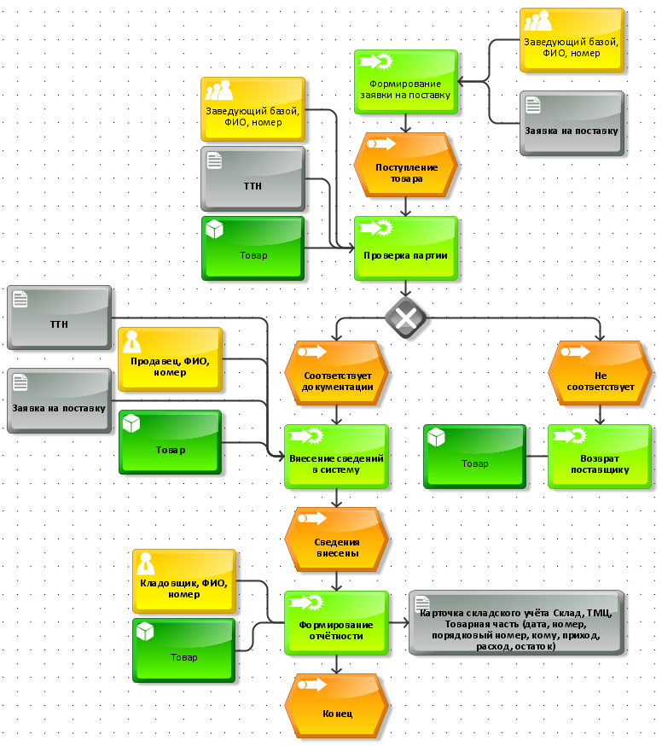

Рисунок 1.33 – Модель бизнес-процесс «Закупки»

# 2 РАЗРАБОТКА БАЗЫ ДАННЫХ

**2.1 Концептуальная модель**

Предметная область – совокупность объектов, свойства которых и отношения между которыми рассматриваются в рамках некоторого исследования.

Модель предметной области – некоторая система, адекватно имитирующая структуру и функционирование исследуемой предметной области.

Концептуальная модель – это структура моделируемой предметной области, свойств её элементов и причинно-следственных связей, присущих системе и существенных для достижения цели моделирования. В рамках этапа концептуального моделирования выделяются основные смысловые единицы (сущности) предметной области, определяются и описываются связи между ними.

Концептуальная модель ориентирована на потенциальных пользователей базы данных, так как представляет предметную область на их уровне понимания. Этот уровень называется системно-независимым или предметно-ориентированным.

Построим локальные концептуальные модели для ОА «Закупки» для ИС «Оптовая база» (рис. 2.1-2.5).

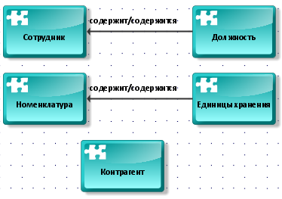

Рисунок 2.1 – Локальная концептуальная модель для справочных документов

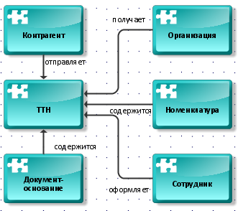

Рисунок 2.2 – Локальная концептуальная модель для оперативного документа «Товарно-транспортная накладная»

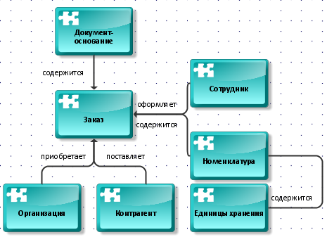

Рисунок 2.3 – Локальная концептуальная модель для оперативного документа «Заказ поставщику»



Рисунок 2.4 – Локальная концептуальная модель для оперативного документа «Приказ о проведении инвентаризации»

Концептуальная модель для ОА «Закупки» для ИС «Оптовая база» представлена на рисунке 2.5 с использованием нотации Data model методологии ARIS.

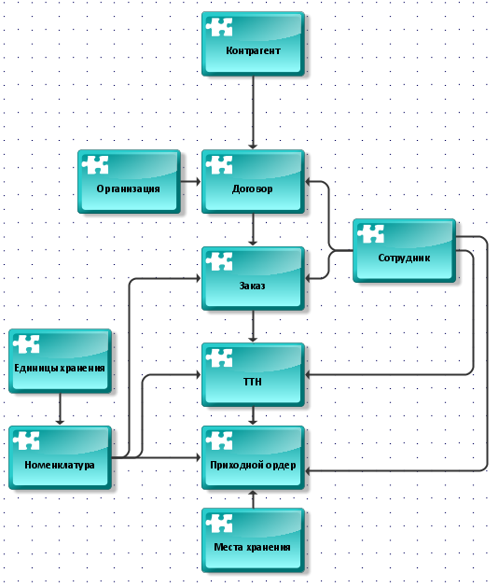

Рисунок 2.7 – Концептуальная модель для ОА «Закупки» для ИС «Оптовая база»

**2.2. Логическая модель**

Логическая (даталогическая) модель — это схема базы данных, разработанная на основе конкретной модели данных (реляционной модели) и концептуальной модели предметной области. Преобразование концептуальной модели в логическую модель было осуществлено по следующим правилам:

* Приведение всех связей между отношениями к бинарному типу с кардинальностью 1:N.
* Описание доменов.
* Определение первичных и внешних ключей.
* Преобразования сущностей концептуальной модели в отношения логической модели путем описания их через атрибуты и механизмы целостности данных.
* Анализ связей 1:1 на предмет необходимости их присутствия в логической модели.
* Нормализация отношений.

Бинарные связи между сущностями вида «многие-ко-многим» при преобразовании концептуальной модели в логическую удаляются путем введения ассоциативной (промежуточной) сущности, которая буде состоять в связи «один-ко-многим» с каждой из сущностей преобразуемой бинарной связи.

Логическая модель была построена с помощью Aris Express и представлена на рисунке 2.8.

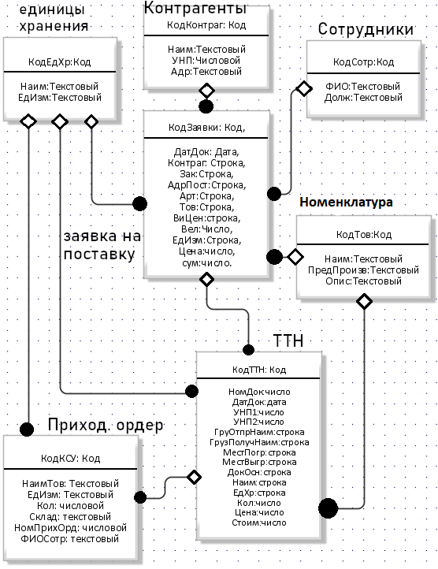

Рисунок 2.8 – Логическая модель для ОА «Закупки» для ИС «Оптовая база»

**2.3. Физическая модель**

Физическая модель данных описывает реализацию объектов логической модели на уровне объектов конкретной СУБД. Для создания БД была выбрана сетевая реляционная СУБД MySQL, которая предоставляет всю современную функциональность, располагающуюся на стороне сервера. После завершения этапа логического моделирования был проведен переход к физической модели БД, а также сгенерированы скрипты для создания объектов базы данных «Оптовая база». Физическая модель представлена на рисунке 2.9.

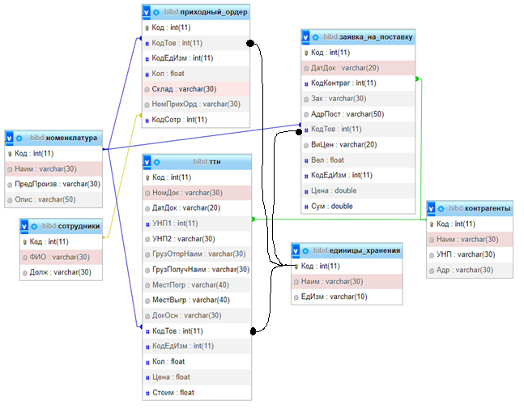

Рисунок 2.9 – Физическая модель для ОА «Закупки» для ИС «Оптовая база»

Далее приведен скрипт для создания базы данных «Оптовая база».

--

-- Структура таблицы `контрагенты`

--

CREATE TABLE `контрагенты` (

`Код` int(11) NOT NULL,

`Наим` varchar(30) NOT NULL,

`УНП` varchar(30) NOT NULL,

`Адр` varchar(30) NOT NULL

) ;

--

-- Структура таблицы `приходный_ордер`

--

CREATE TABLE `приходный_ордер` (

`Код` int(11) NOT NULL,

`КодТов` int(11) NOT NULL,

`КодЕдИзм` int(11) NOT NULL,

`Кол` float NOT NULL,

`Склад` varchar(30) NOT NULL,

`НомПрихОрд` varchar(30) NOT NULL,

`КодСотр` int(11) NOT NULL

)

--

-- Структура таблицы `единицы_хранения`

--

CREATE TABLE `единицы_хранения` (

`Код` int(11) NOT NULL,

`Наим` varchar(30) NOT NULL,

`ЕдИзм` varchar(10) NOT NULL

)

--

-- Структура таблицы `заявка_на_поставку`

--

CREATE TABLE `заявка_на_поставку` (

`Код` int(11) NOT NULL,

`ДатДок` varchar(20) NOT NULL,

`КодКонтраг` int(11) NOT NULL,

`Зак` varchar(30) NOT NULL,

`АдрПост` varchar(50) NOT NULL,

`КодТов` int(11) NOT NULL,

`ВиЦен` varchar(20) NOT NULL,

`Вел` float NOT NULL,

`КодЕдИзм` int(11) NOT NULL,

`Цена` double NOT NULL,

`Сум` double NOT NULL

)

--

-- Структура таблицы `номенклатура`

--

CREATE TABLE `номенклатура` (

`Код` int(11) NOT NULL,

`Наим` varchar(30) NOT NULL,

`ПредПроизв` varchar(30) NOT NULL,

`Опис` varchar(50) NOT NULL

)

--

-- Структура таблицы `сотрудники`

--

CREATE TABLE `сотрудники` (

`Код` int(11) NOT NULL,

`ФИО` varchar(30) NOT NULL,

`Долж` varchar(30) NOT NULL

)

--

-- Структура таблицы `ттн`

--

CREATE TABLE `ттн` (

`Код` int(11) NOT NULL,

`НомДок` varchar(30) NOT NULL,

`ДатДок` varchar(20) NOT NULL,

`УНП1` int(11) NOT NULL,

`УНП2` varchar(30) NOT NULL,

`ГрузОтпрНаим` varchar(30) NOT NULL,

`ГрузПолучНаим` varchar(30) NOT NULL,

`МестПогр` varchar(40) NOT NULL,

`МестВыгр` varchar(40) NOT NULL,

`ДокОсн` varchar(30) NOT NULL,

`КодТов` int(11) NOT NULL,

`КодЕдИзм` int(11) NOT NULL,

`Кол` float NOT NULL,

`Цена` float NOT NULL,

`Стоим` float NOT NULL

)

--

-- Ограничения внешнего ключа таблицы `приходный_ордер`

--

ALTER TABLE `приходный_ордер`

ADD CONSTRAINT `приходный_ордер_ibfk_1` FOREIGN KEY (`КодЕдИзм`) REFERENCES `единицы_хранения` (`код`),

ADD CONSTRAINT `приходный_ордер_ibfk_2` FOREIGN KEY (`КодТов`) REFERENCES `номенклатура` (`Код`),

ADD CONSTRAINT `приходный_ордер_ibfk_3` FOREIGN KEY (`КодСотр`) REFERENCES `сотрудники` (`Код`);

--

-- Ограничения внешнего ключа таблицы `заявка_на_поставку`

--

ALTER TABLE `заявка_на_поставку`

ADD CONSTRAINT `заявка_на_поставку_ibfk_1` FOREIGN KEY (`КодКонтраг`) REFERENCES `контрагенты` (`Код`),

ADD CONSTRAINT `заявка_на_поставку_ibfk_2` FOREIGN KEY (`КодЕдИзм`) REFERENCES `единицы_хранения` (`код`),

ADD CONSTRAINT `заявка_на_поставку_ibfk_3` FOREIGN KEY (`КодТов`) REFERENCES `номенклатура` (`Код`);

--

-- Ограничения внешнего ключа таблицы `ттн`

--

ALTER TABLE `ттн`

ADD CONSTRAINT `ттн_ibfk_1` FOREIGN KEY (`КодЕдИзм`) REFERENCES `единицы_хранения` (`код`),

ADD CONSTRAINT `ттн_ibfk_2` FOREIGN KEY (`КодТов`) REFERENCES `номенклатура` (`Код`),

ADD CONSTRAINT `ттн_ibfk_3` FOREIGN KEY (`УНП1`) REFERENCES `контрагенты` (`Код`);

# Заключение

В ходе выполнения данного курсового проекта была разработана база данных для обеспечения хранения данных при решении комплекса задач для подсистемы «закупки» информационной системы «Оптовая база». Цели и задачи были реализованы полностью.

Данный курсовой проект можно было бы усовершенствовать, добавив поддержку триггеров, что обеспечило бы частичную автоматизацию заполнения некоторых полей таблиц, а также обеспечило более действенное выполнение условия целостностности данных.

При выполнении применялась методология моделирования бизнес-процессов ARIS, использовался инструмент моделирования ARIS Express, программа для проектирования и документирования баз данных Online Data Modeler и СУБД MySQL для создания, проверки и загрузки базы данных.

# Список используемых источников

1. ARIS Cloud - [Электронный ресурс]. – Режим доступа: https://ariscloud.com/ - Дата доступа: 08.10.2021
2. Организационная структура - [Электронный ресурс]. – Режим доступа: https://ru.wikipedia.org/wiki/Организационная_структура- Дата доступа: 08.10.2021
3. Информационная модель - [Электронный ресурс]. – Режим доступа: https://ru.wikipedia.org/wiki/ Информационная_модель - Дата доступа: 08.10.2021
4. Online Data Modeler - [Электронный ресурс]. – Режим доступа: https://lucid.app/documents#/ - Дата доступа: 08.10.2021
5. MySQL Documentation - [Электронный ресурс]. – Режим доступа: https://dev.mysql.com/doc/ - Дата доступа: 08.10.2021

# Список сокращений

БД – база данных.

ОА – объект автоматизации.

ИС – информационная система.

МОЛ – материально-ответственное лицо.

СУБД – система управления базами данных.

ТМЦ – товарно-материальные ценности.

ARIS – Architecture of Integrated Information Systems.

СП – справочный документ.

ОД – оперативный документ.

ОТ – отчетный документ.

ОБ – оптовая база.